**EXCELENTÍSSIMO SENHOR PRESIDENTE DA CÂMARA**

**MUNICIPAL DE SUMARÉ**

Considerando diversas reclamações de motoristas profissionais da área de transporte que trafegam diariamente nas principais vias de nossa cidade.

Considerando que muitos desses motoristas, vem sendo prejudicados com multas descabidas causadas por defeito em alguns aparelhos semafóricos.

Diante do exposto**, INDICO** ao Excelentíssimo Senhor Prefeito Municipal, que determine a Secretaria competente, providências no sentido de instalar semáforos com temporizadores digitais, na Avenida Três M, frente ao Ambulatório de Especialidades, adequando-se a necessidade do local.

Sala das sessões, 08 de abril de 2021.

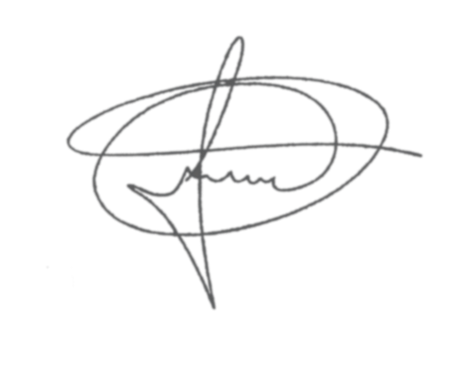

**FERNANDO DO POSTO**

**VEREADOR**